5-. Obtener listado de películas(Nombre) y los actores(Nombre) relacionados a esa película.

Tablas relacionadas: film, actor, film_actor

SELECT film.title, actor.first_name, actor.last_name FROM film INNER JOIN actor

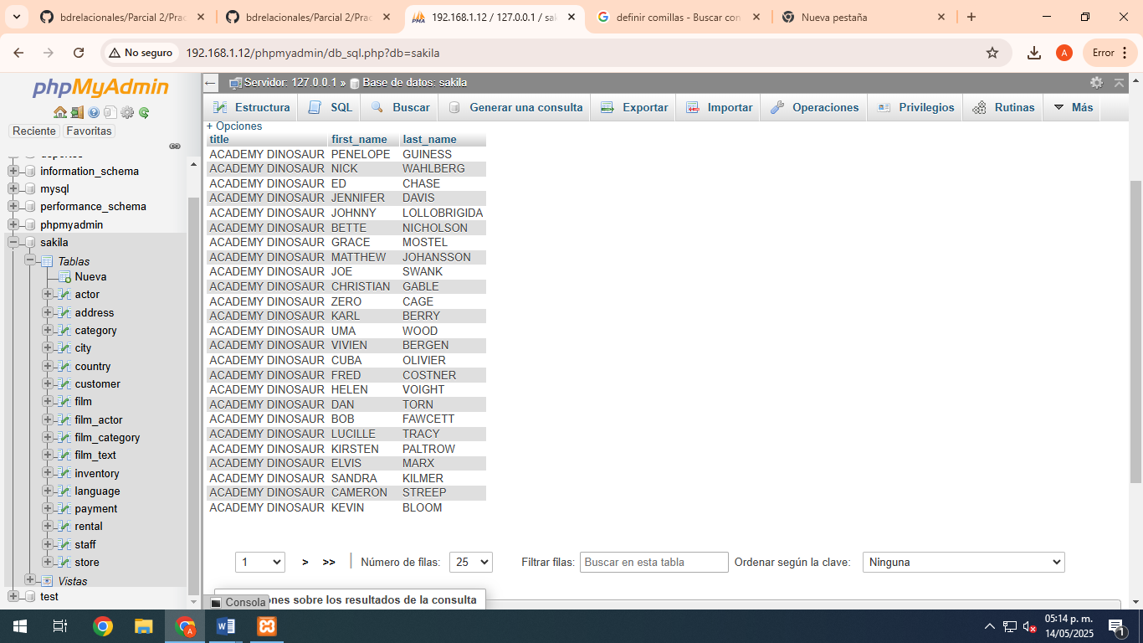

6-. Obtener listado de películas con su nombre y descripción.

Tablas relacionadas: film, film_text

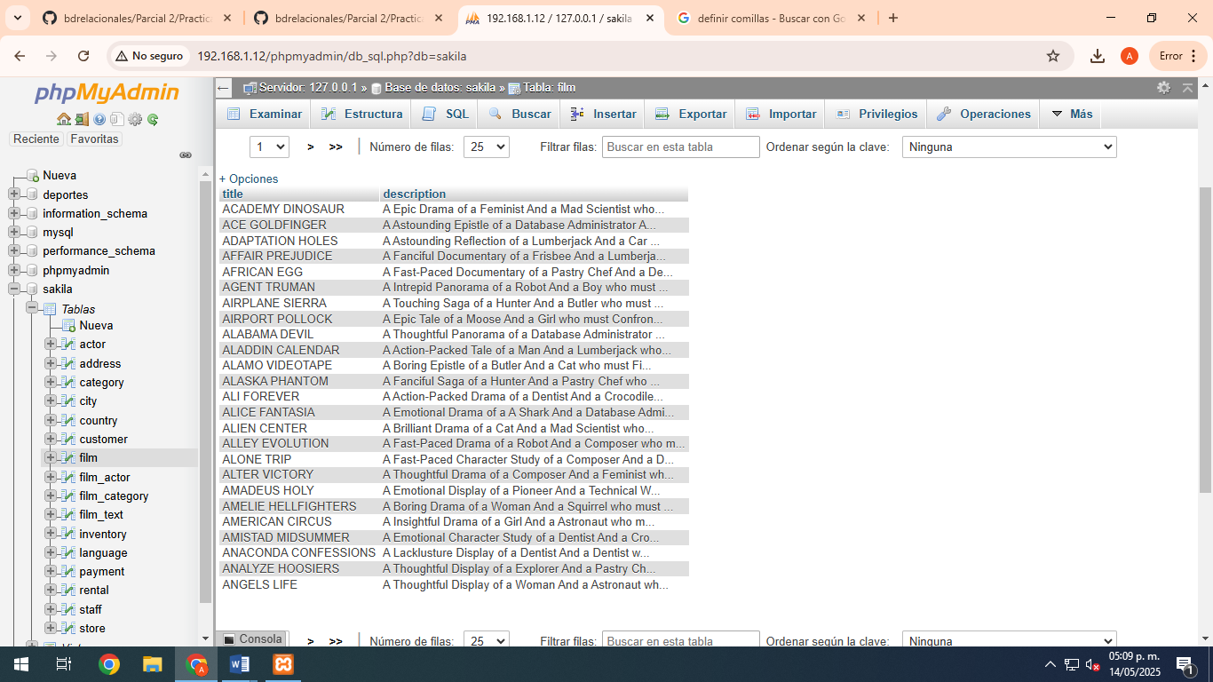

7-. Obtener inventario de películas, dela sucursal 1.

Tablas relacionadas: inventory, film

SELECT film.title, inventory.store_id FROM film INNER JOIN inventory

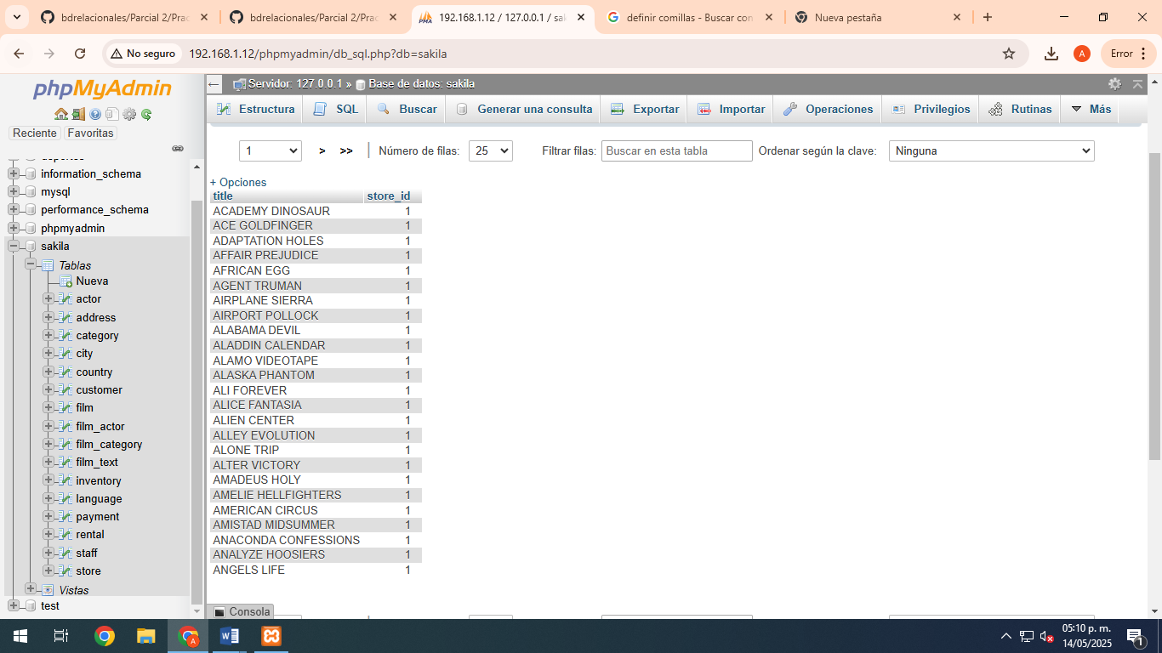

8. Obtener el total de películas

Tabla: film

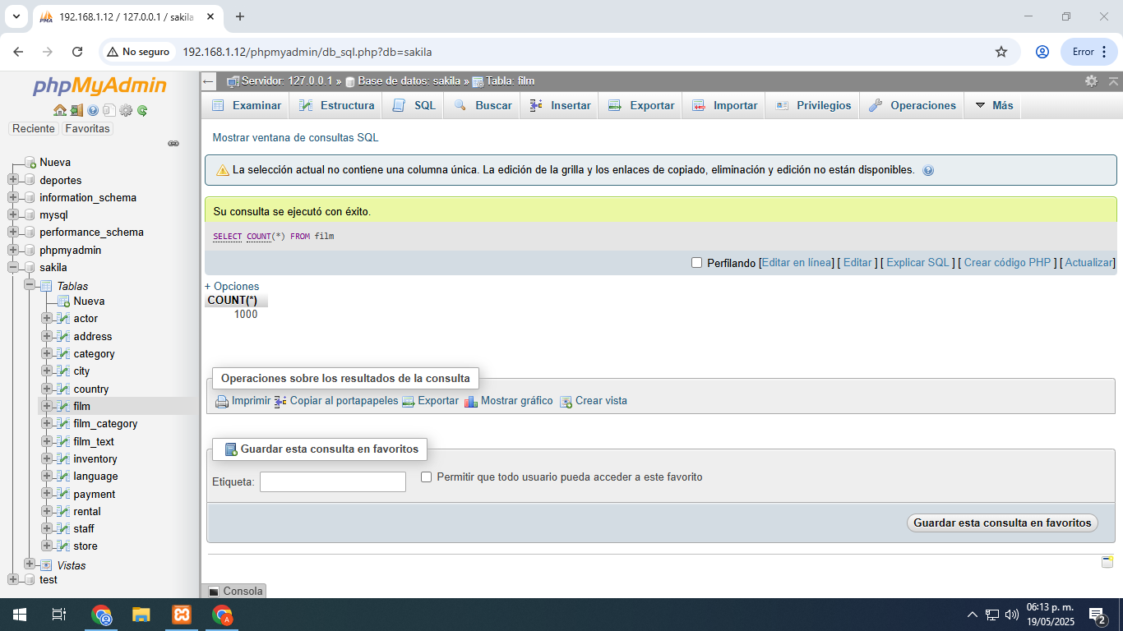

9. Obtener listado de actores y la cantidad de peliculas

Tablas: actor,film_actor

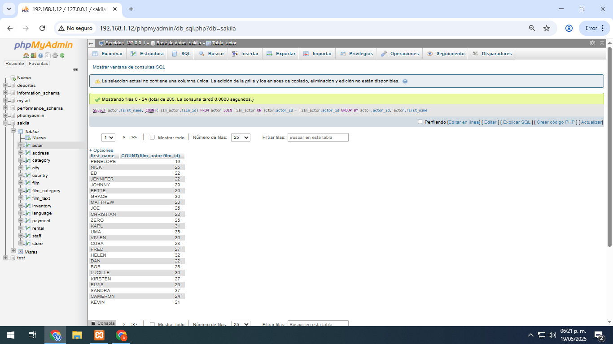

10. Obtener listado de ingresos por tienda

Tablas: payment, staff, store

